品鉴平台客户端需求说明

V1.0.0

老虎致远

2016/10/26

# 目录

1 目录 2

2 文档更新说明 5

3 APP概要说明 5

3.1 页面汇总 5

3.2 页面结构示意 7

4 直播客户端下载 8

5 名称解释 8

6 软件启动 8

6.1 启动页 8

6.2 检查更新 8

6.3 自动登录 10

~~6.4~~ ~~城市定位~~ 10

7 手机号登录 10

7.1 禁止同时登录 10

7.2 登录或注册 11

8 消息提醒及推送 13

9 首页 14

10 榜单栏目 18

10.1 榜单栏目首页 18

10.2 榜单的主播列表页 19

11 直播频道 21

11.1 直播栏目首页 21

11.2 分类标签的列表页 22

11.3 分类标签的主播列表页 23

12 播单栏目 25

12.1 播单首页 25

12.2 播单的视频列表页 26

13 主播 27

13.1 主播主页 27

13.2 关注/取消关注 28

13.3 评论列表 29

13.3.1 评论列表页 29

13.3.2 发表评论 31

13.3.3 赞评论 32

13.4 主播资料 32

14 视频 33

14.1 全部视频列表页 33

14.2 视频页面（h5） 35

14.2.1 视频首页 35

14.2.2 视频播放 36

14.2.3 收藏/取消收藏 37

14.2.4 发表评论 37

14.2.5 赞评论 37

15 我的 38

15.1 我的首页 38

15.2 我的资料 39

15.3 关注的主播 45

15.3.1 关注的主播列表页 45

15.3.2 取消关注 46

15.4 收藏的视频 47

15.4.1 收藏的视频列表 47

15.4.2 取消收藏 48

15.5 系统消息 49

15.6 通用设置 50

15.6.1 首页 50

15.6.2 修改手机号 52

15.6.3 清除缓存 54

15.6.4 版本更新 54

15.6.5 意见反馈 54

# 文档更新说明

|  |  |  |
| --- | --- | --- |
| 更新日期 | 模块 | 说明 |
| 2016.11.02 | 软件启动>引导页 | 取消了引导页 |
| 2016.11.03 | 各1级栏目 | 左上角“我的”，登录后显示用户头像。 |
| 2016.11.03 | 直播频道>分类下的主播列表 | 排序优先按照主播权重排列 |
| 2016.11.03 | 主播>主播首页 | 无论是否正在直播，都显示直播信息。  直播信息的位置，从原来视频列表改在主播图片 |
| 2016.11.03 | 主播>主播评论列表页 | 评论列表上方，增加主播被评价的星级、得分、标签 |
| 2016.11.04 | 主播首页 | 上方图片位置固定，不可移动 |
| 2016.11.04 | 主播>发表评论 | 允许用户多选标签，数量不限。  选中标签，不在上方显示。 |
| 2016.11.04 | 视频首页 | 上方播放区域固定，不可移动 |
|  |  |  |

# APP概要说明

## 页面汇总

|  |  |  |
| --- | --- | --- |
| 主要页面（8个） | 二级页面（19个） | 三级页面（14个） |
| 首页 | ~~我要做主播h5~~ |  |
| 榜单栏目首页 | 榜单下的主播列表页 |  |
| 播单栏目首页 | 播单的视频列表页  ~~播单说明页h5~~ |  |
| 直播栏目首页 | 全部标签分类页  分类下的主播列表页 |  |
| 主播首页 | 视频列表  评论列表  主播信息  ~~认领主播h5~~ | 发表评论 |
| 全部视频页 | 全部标签分类页  分类下的视频列表页 |  |
| 视频首页h5 |  | 发表评论 |
| 我的首页 | 手机号登录  信息管理  关注的主播列表  收藏的视频列表  系统公告  设置  ~~帮助中心/关于我们h5~~ | ~~服务协议h5~~  头像/修改昵称/性别/城市/个性签名  取消关注  取消收藏  用户反馈/我的回复/回复详情  修改手机号 |

## 页面结构示意

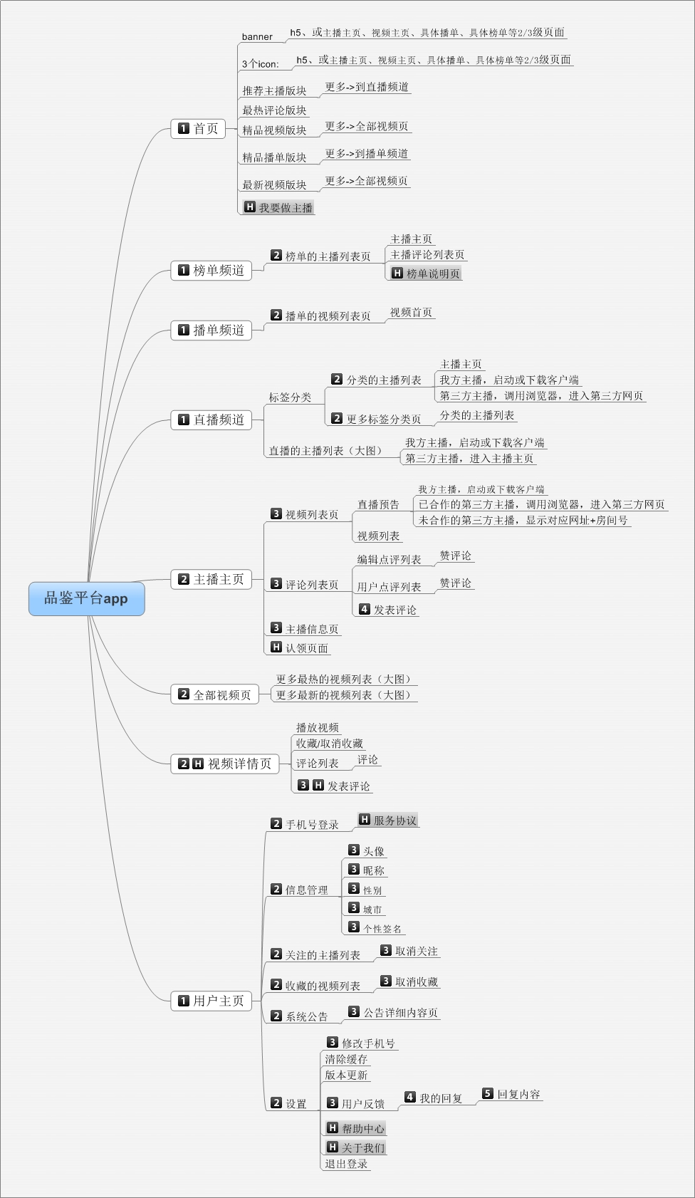

# 直播客户端下载

在品鉴平台，需要下载对应主播的直播客户端。

# 名称解释

1. 播单：
   1. 一系列视频的集合，由运营人员进行人工管理或配置规则。
   2. 说明：播单的播放次数，等于视频播放次数之和。即使用户没有通过播单来播放该视频。播单的播放次数，可能由于下属视频的调整或删除，而导致次数减少
   3. 播单，可以在后台设置各自的封面图片、名称。
2. 榜单：
   1. 一系列主播的集合，由运营人员进行人工管理或配置规则。
   2. 榜单，可以在后台设置各自的封面图片、名称、对应的榜单介绍说明。

# 软件启动

## 启动页

软件启动后，从服务端获取并展示启动页。

## 检查更新

1. 软件启动后，自动检查更新。
2. 如果发现有更新，弹出对话框进行提示。对话框显示新版本号，以及相应的更新说明。
3. 如果是非强制更新，每天只提示一次。
   1. 用户点击“取消”，关闭对话框，进入首页。
   2. 用户点击“更新”，关闭对话框，并进行版本下载升级。

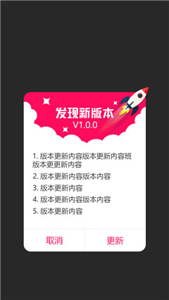

1. 如果是强制更新，每次都提示。
   1. 用户点击“立即更新”，不关闭对话框，并进行版本下载升级。
   2. 在此情况下，用户不下载、不安装新版本，无法进入。

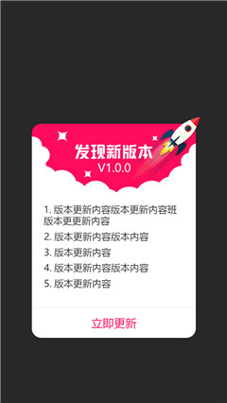

## 自动登录

1. 软件启动后，如果用户上次退出APP时没有进行退出登录操作。本次开启软件，保持对应的登录账号和登录状态。

## ~~城市定位~~

1. ~~软件启动后，获取当前的城市定位。~~

# 手机号登录

## 禁止同时登录

1. 一个账号同一时间只能在一个手机上的品鉴客户端登录。
2. 如果同一账号同时登录多个手机上的品鉴客户端，需要将之前登录的客户端退出登录，返回到登录页面，并在该页面上弹出提示框“账号已经在其他手机上登录，请注意账号安全”

## 登录或注册

1. 业务说明
   1. 用户以手机号作为登录账号，账号没有登录密码，每次登录时使用短信验证码。短信验证码的有效期为10分钟。
   2. 对于每个手机号，每天最多下发5次短信验证码。
   3. 用户登录的来源页面，包括
      1. 在主播或视频页面，关注主播、收藏视频、发表评论、赞评论
      2. “我的”首页中，点击登录按钮，进入登录页面。
      3. “我的”首页中，进入“关注的主播”、“收藏的视频”。
   4. 登录完成后，返回到当前来源页面或者下一操作页面，并完成相应的操作。例如：
      1. 未登录情况下，在主播主页，点击关注主播，首先进入登录页面。登录或注册后，自动关注成功。
      2. 未登录情况下，在“我的”首页，点击“关注的主播”，首先进入登录页面。登录或注册后，自动进入“关注的主播”页面。
2. 界面示意
   1. 左上角是返回，可以返回到来源页。
   2. 手机号输入框中，默认显示“请输入手机号”；如果曾经退出登录，输入框中默认显示显示最近登录的手机号。
   3. 验证码输入框中，默认显示“请输入短信验证码”
   4. 登录按钮下方是“服务协议”链接，点击进入“服务协议”页面。

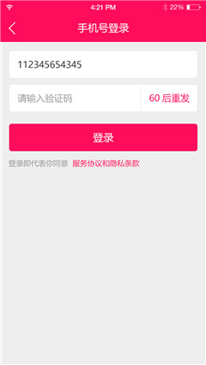

1. 登录流程
   1. 填写手机号
      1. 手机号输入框中，默认显示“请输入手机号”。
      2. 如果曾经退出登录，输入框中默认显示显示最近登录的手机号。
      3. 用户输入手机号，可以修改手机号。
      4. 手机号必须是1开头的11位纯数字。
   2. 点击“发验证码”
      1. 用户输入手机号后，客户端校验合法后，“发验证码”才变为可以点击。
      2. 用户点击后，“发验证码”变为“60s倒计时”。60秒之内不可点击，60秒之后恢复为“发验证码”。
   3. 发“验证码短信”
      1. 服务端验证手机号是否合法。
      2. 服务端验证该手机号当天发送的短信验证码，是否已经达到5次。
      3. 如果数量达到上限，则不下发短信，并返回错误提示“今天已经下发5次短信验证码，请明天再来”
      4. 如果数量没有达到上限，服务端下发短信验证码，短信内容如下：

|  |
| --- |
| xxx短信验证码为xxxx，请在10分钟内完成验证。 |

* + 1. 验证码为4位数字，验证码有效期为10分钟。
  1. 填写验证码，点击登录
     1. 验证码输入框中，默认显示“请输入短信验证码”
     2. 用户填写短信验证码后，点击登录
     3. 客户端验证手机号是否合法（1开头11位数字）、验证码是否合法（4位数字），然后提交服务端验证。如果不合法则弹出提示
        1. 请正确填写手机号。
        2. 请正确填写验证码。
  2. 登录或注册
     1. 服务端验证手机号是否注册、对应的验证码是否有效、用户是否被停用
     2. 如果验证码超过有效期，返回错误提示“验证码超过有效期”
     3. 如果验证码错误，返回错误提示“验证码错误”。
     4. 如果手机号尚未注册、验证码正确，注册并登录成功。客户端返回来源页面/或者下一操作页面。
        1. 注册成功后，生成用户账号，并生成一个默认随机昵称，以及默认的头像。
        2. 默认随机昵称：m+手机号。
     5. 如果手机号已注册、验证码正确、用户账号正常，登录成功。返回来源页面/或者下一操作页面。
     6. 如果用户账号被停用，返回提示“用户账号已被停用”

# 消息提醒及推送

由于目前本版本，用户之间、主播和用户之间的互动功能缺失，消息推送进行弱化。仅仅用于系统公告消息、意见反馈的回复。因此相关功能如下

1. 客户端在运行状态下的自动拉取，新消息提示仅仅在客户端内提示，不需要在手机通知栏进行提示。
2. 当有系统消息或意见反馈的回复时，1级栏目的左上角“我的”傍边显示新消息提示小红点。同时在对应的系统消息和意见反馈处提示。

# 首页

1. 界面示意

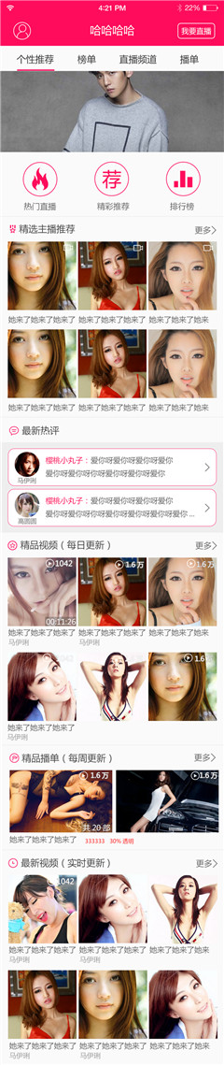

1. 界面介绍
   1. 页面名称：应用名，待定
   2. 左上角是“用户主页”
      1. 未登录前，显示默认头像；登录后，显示用户头像。
      2. 如果用户收到相关消息通知，需显示新消息提示。
   3. 右上角是“我要做主播”，点击进入一个html页面。
   4. 页面中主体分为6个版块
   5. 页面可以通过下拉，进行页面刷新。
2. Banner
   1. Banner最多4个，最少1个。
   2. Banner超过1个时，可以自动轮播，切换时间0.5秒，停留时间3秒。
   3. Banner超过1个时，可以手工滑动。
   4. Banner链接以下页面
      1. h5页面、
      2. 主播主页/视频主页、具体播单页/具体榜单页等2、3级页面
      3. 不能链接到4个栏目首页，包括用户我的主页。
3. Icon
   1. 页面中有3个icon.
   2. 每个icon的图片、名称、对应的链接，可以由后台配置。
   3. icon链接以下页面
      1. h5页面、
      2. 主播主页/视频主页、具体播单页/具体榜单页等2、3级页面
      3. 不能链接到4个栏目首页，包括用户我的主页。
4. 推荐主播版块
   1. 页面中显示6个主播。
   2. 具体内容及显示顺序由服务端提供，由后台通过人工配置推荐，参见《后台管理》
   3. 展示内容包括：主播图片、主播昵称。
   4. 点击主播，进入到主播首页。
5. 更多主播，就是“直播频道”一级栏目。
6. 最新热评
   1. 页面中显示2个针对主播的热评。
   2. 具体内容及显示顺序由服务端控制，由后台通过人工配置推荐，参见《后台管理》
   3. 展示内容包括：主播头像、主播昵称、评论者昵称、评论内容。
   4. 点击进入对应的主播页面的评论页面。
7. 精品视频版块
   1. 页面中显示6个视频。
   2. 具体内容及显示顺序由服务端提供，由后台通过人工配置推荐，参见《后台管理》
   3. 展示内容包括：视频图片、视频名称、主播昵称、播放次数、时长
   4. 播放次数不足1万时，精确到个位数，例如7654次；超过1万时以万为单位，精确到小数点后1位，例如56789次显示为5.6万
      1. 点击进入对应的视频页面。
8. 更多精品视频
   1. 点击“更多”，进入全部视频的列表页，稍后进行页面介绍。
   2. 页面的前几个视频，可以由后台通过人工配置推荐，参见《后台管理》；后面的视频，以视频播放次数倒序排列。
   3. 全部视频列表页中，可以切换排序方式“按播放次数、按上线时间”。
9. 精品播单
   1. 页面中显示2个精品播单。
   2. 具体内容及显示顺序由服务端控制，由后台通过人工配置推荐，参见《后台管理》
   3. 展示内容包括：播单封面图片、播单名称、播单的视频数量、播单的播放次数（参见名称解释）。
   4. 播放次数不足1万时，精确到个位数，例如7654次；超过1万时以万为单位，精确到小数点后1位，例如56789次显示为5.6万
   5. 点击进入对应的播单页面。
10. 点击“更多播单”，就是“播单”一级栏目。
11. 最新视频：
    1. 页面中显示6个视频。
    2. 具体内容及显示顺序由服务端提供，由后台通过人工配置推荐，参见《后台管理》
    3. 展示内容包括：视频图片、视频名称、主播昵称、播放次数
    4. 播放次数不足1万时，精确到个位数，例如7654次；超过1万时以万为单位，精确到小数点后1位，例如56789次显示为5.6万
    5. 点击进入对应的视频页面。
12. 更多最新视频。
    1. 点击“更多”，进入全部视频的列表页，稍后进行页面介绍。
    2. 页面的前几个视频，可以由后台通过人工配置推荐；后面的视频，以视频上线时间倒序排列。
    3. 全部视频列表页中，可以切换排序方式“按播放次数、按上线时间”。

# 榜单栏目

## 榜单栏目首页

1. 界面示意

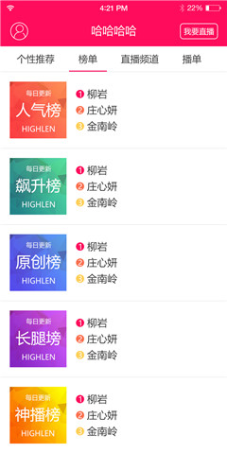

1. 界面说明
   1. 页面名称：应用名，待定
   2. 左上角是“用户主页”
      1. 未登录前，显示默认头像；登录后，显示用户头像。
      2. 如果用户收到相关消息通知，需显示新消息提示。
   3. 右上角是“我要做主播”，点击进入一个html页面。
   4. 页面中主体包括榜单列表
   5. 页面可以通过下拉，进行页面刷新。
   6. 页面可以通过上拉，加载更多。没有更多内容时，显示“暂无更多内容”
2. 页面内容
   1. 页面是一系列的榜单；
   2. 具体内容及显示顺序由服务端控制，由后台通过人工配置，参见《后台管理》
   3. 展示内容包括：榜单图片、前三位主播昵称。
   4. 前三位主播，由服务端选取该榜单的前3位主播，参见《后台管理》。
   5. 点击榜单或主播，进入对应的榜单内容页面。

## 榜单的主播列表页

1. 界面示意

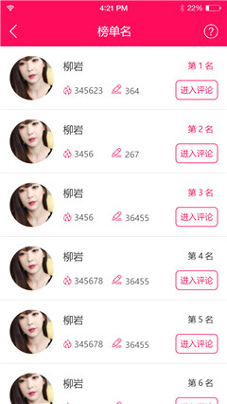

1. 界面说明
   1. 页面左上角“返回”，可以返回来源页面。
   2. 页面右上角“问号”，页面是对该榜单介绍的h5页面；不同榜单的介绍不同。
   3. 页面可以通过下拉，进行页面刷新。
   4. 页面可以通过上拉，加载更多。没有更多内容时，显示“暂无更多内容”
2. 页面内容
   1. 展示该榜单下的全部主播。
   2. 具体内容及显示顺序由服务端提供，参见《后台管理》。
   3. 按照后台人工对榜单中主播的排序，进行展示，参见《后台管理》
   4. 展示内容包括：主播头像、主播昵称、排名、人气值、评论数。
   5. 点击主播头像、以及该行，进入主播首页。
   6. 点击“我要品鉴”，进入主播评论列表页。

# 直播频道

## 直播栏目首页

1. 界面示意

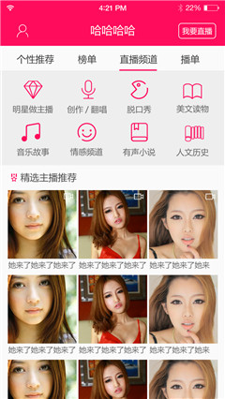

1. 界面说明
   1. 页面名称：应用名，待定
   2. 左上角是“用户主页”
      1. 未登录前，显示默认头像；登录后，显示用户头像。
      2. 如果用户收到相关消息通知，需显示新消息提示。
   3. 右上角是“我要做主播”，点击进入一个html页面。
   4. 页面中主体包括主播分类标签列表、推荐主播列表
   5. 页面可以通过下拉，进行页面刷新。
   6. 页面可以通过上拉，加载更多。没有更多内容时，显示“暂无更多内容”
2. 主播分类标签列表版块
   1. 页面是7个主播分类标签和1个“更多”，7个分类标签的具体内容和显示顺序由服务端提供，由后台通过人工配置推荐，参见《后台管理》。
   2. 展示内容包括：标签图片、标签名称。
   3. 点击标签，进入对应分类标签的主播列表页。
   4. 点击最后一个“更多”，进入分类标签的列表页面。
3. 主播推荐列表
   1. 默认展示在我方直播端开通直播的主播，也可以展示合作的第三方主播。
   2. 具体内容及显示顺序由服务端提供（优先按照主播权重），参见《后台管理》。
   3. 展示内容包括：主播图片、主播昵称、直播状态（开通直播且正在直播）。
   4. 点击主播，
      1. 对于第三方主播，链接到主播首页。
      2. 对于开通直播的主播，
         1. 如果本手机安装了该主播的app，则直接调用app；
         2. 如果没有安装，则直接用android原生下载组件进行下载app。

## 分类标签的列表页

1. 界面示意

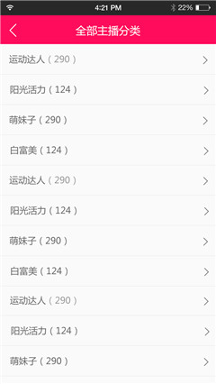

1. 界面说明
   1. 页面名称：全部主播分类
   2. 页面左上角“返回”，可以返回来源页面。
   3. 页面中主体包括主播分类标签列表
   4. 页面可以通过下拉，进行页面刷新。
   5. 页面可以通过上拉，加载更多。没有更多内容时，显示“暂无更多内容”
2. 主播标签
   1. 列出全部的主播标签。
   2. 按照标签下的主播数量倒序排列。
   3. 点击进入对应分类标签的主播列表页。

## 分类标签的主播列表页

1. 界面示意

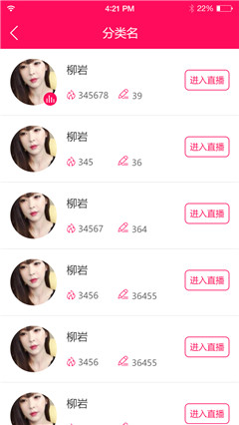

1. 界面说明
   1. 页面名称：更多+标签名
   2. 页面左上角“返回”，可以返回来源页面。
   3. 页面可以通过下拉，进行页面刷新。
   4. 页面可以通过上拉，加载更多。没有更多内容时，显示“暂无更多内容”
2. 页面内容
   1. 展示该标签下的全部主播，包括第三方的主播。
   2. 具体内容及显示顺序由服务端提供（优先按照主播权重，权重相同时按照主播的该标签次数），参见《后台管理》。
   3. ，进行倒序排列。具体内容及显示顺序由服务端提供（按照主播权重），参见《后台管理》。
   4. 展示内容包括：主播头像、主播昵称、排名、人气值、评论数、直播状态（开通直播且正在直播）。
   5. 点击主播头像、以及该行，进入主播首页。
   6. 点击“进入直播”，
      1. 对于第三方主播，调用系统浏览器，进入第三方网页。
      2. 对于开通直播的主播，
         1. 如果本手机安装了该主播的app，则直接调用app；
         2. 如果没有安装，则直接用android原生下载组件进行下载app。

# 播单栏目

## 播单首页

1. 界面示意

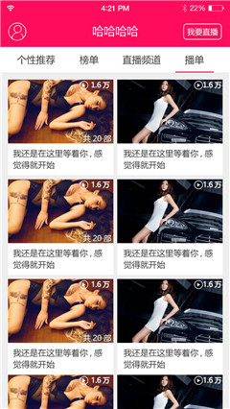

1. 界面说明
   1. 页面名称：应用名，待定
   2. 左上角是“用户主页”
      1. 未登录前，显示默认头像；登录后，显示用户头像。
      2. 如果用户收到相关消息通知，需显示新消息提示。
   3. 右上角是“我要做主播”，点击进入一个html页面。
   4. 页面可以通过下拉，进行页面刷新。
   5. 页面可以通过上拉，加载更多。没有更多内容时，显示“暂无更多内容”
2. 页面内容
   1. 页面是一系列的播单，具体内容及显示顺序由服务端控制，可以是人工配置或根据规则自动生成推荐到本栏目首页，参见《后台管理》
   2. 展示内容包括：播单封面图片、播单名称、播单的视频数量、播单的播放次数（参见名称解释）。
   3. 播放次数不足1万时，精确到个位数，例如7654次；超过1万时以万为单位，精确到小数点后1位，例如56789次显示为5.6万
   4. 点击进入对应的播单页面。

## 播单的视频列表页

1. 界面示意



1. 界面说明
   1. 页面名称：具体的播单名称
   2. 页面左上角“返回”，可以返回来源页面。
   3. 页面可以通过下拉，进行页面刷新。
   4. 页面可以通过上拉，加载更多。没有更多内容时，显示“暂无更多内容”
2. 页面内容
   1. 页面是一系列的视频，具体内容及显示顺序由服务端控制，可以是人工配置或根据规则自动生成推荐到本栏目首页，参见《后台管理》
   2. 展示内容包括：视频图片、视频名称、播放次数、时长。
   3. 播放次数，精确到个位数。
   4. 点击进入对应的视频页面。

# 主播

## 主播主页

1. 界面示意

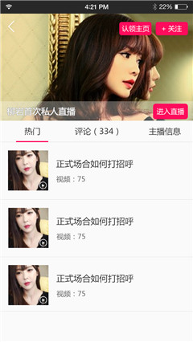

1. 界面说明
   1. 页面名称：具体主播昵称名称
   2. 页面左上角“返回”，可以返回来源页面。
   3. 页面右上方是“认领主播”和“关注或取消关注”
   4. 页面可以通过下拉，进行页面刷新。
   5. 页面可以通过上拉，加载更多。没有更多内容时，显示“暂无更多内容”
2. 认领主播
   1. 如果主播是抓取来的，且尚未认领，则显示“认领主播”
   2. 认领主播是一个h5页面。全部的认领主播的页面统一1个。
   3. 如果主播是用户创建的、或已被认领的，不显示“认领主播”
3. 页面内容包括
   1. 主播图片
   2. 视频列表
   3. 评论列表（含评论数），详细内容附后
   4. 主播资料，详细内容附后
4. 主播图片
   1. 本版块位置固定，不可上下移动。
   2. 主播图片
   3. 直播信息，无则不显示。
   4. 进入直播按钮
      1. 对于第三方主播，点击“进入直播”，调用系统浏览器，进入第三方网页。
      2. 对于开通直播的主播，点击“进入直播”，
         1. 如果本手机安装了该主播的app，则直接调用app；
         2. 如果没有安装，则直接用android原生下载组件进行下载app。
5. 主播视频列表
   1. 按照播放次数倒序排列；如果该主播没有视频，则展示“该主播暂无视频哦~”
   2. 显示视频图片、名称、播放次数、时长。

## 关注/取消关注

1. 点击“关注”，如果尚未登录，
   1. 进入登录界面，注册或登录完成后，自动返回到当前页面。
   2. 关注成功；关注成功后，如果是开通直播的主播，检查是否已下载客户端，如果没有下载，自动下载该主播对应的直播客户端。
   3. 页面中原“关注”图标变为“取消关注”图标。
2. 点击“关注”，如果已经登录，
   1. 关注成功，关注成功后，如果是开通直播的主播，检查是否已下载客户端，如果没有下载，自动下载该主播对应的直播客户端。
   2. 页面中原“关注”图标变为“取消关注”图标。
3. 取消关注：
   1. 对于已关注的主播，显示“取消关注”图标。
   2. 点击“取消关注”，取消成功后，原“取消关注”图标变为“关注”图标。

## 评论列表

### 评论列表页

1. 界面示意

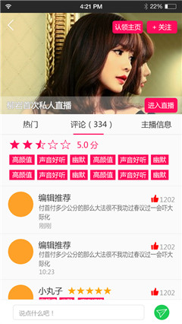

1. 界面说明
   1. 页面底部是“评论”的固定菜单， 不跟随页面上下滑动。
   2. 显示主播被点评的星级和评分
      1. 评分：
         1. 显示主播的平均得分，10分制，精确到小数点后一位，例如8.6分。
         2. 主播平均得分=所有用户的评分之和/评分次数（用户给主播打星，每颗星代表2分）
         3. 没有用户评价时，不显示评分。
      2. 星级
         1. 显示主播的平均星级，5星制，可以显示半颗星。
         2. 主播平均得星数量=先对平均得分进行向上取整，然后除以2。例如8分显示4颗星，8.4分显示4.5颗星，9分显示4.5颗星，9.4分显示5颗星。
         3. 没有用户评价时，显示“0颗星”。
   3. 显示主播被点评的标签
      1. 最多显示6条；显示数量最多的6条标签；
      2. 标签后显示该主播被贴该标签的次数。
   4. 如该主播有编辑点评，则优先显示。没有则不显示。
   5. 如果有用户评论，则按照评论的时间倒序进行排列；如没有用户评论，则显示“暂无评论~”；
   6. 每条评论，显示内容包括
      1. 用户头像、昵称、打分、标签（显示该用户评价的前3个）、评论内容、评论时间（年月日时分秒）
      2. 本评论被赞的数量，对应赞/已赞的菜单图标
      3. 评论内容
   7. 在评论列表页，点击底部的“我要评论”
      1. 如果尚未登录，进入登录界面，注册或登录完成后，返回到当前页面，并直接进入“评论”。
      2. 如果已经登录，直接进入“评论”。

### 发表评论

1. 界面示意

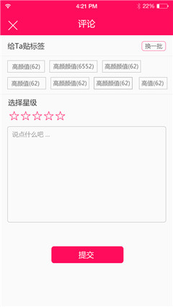 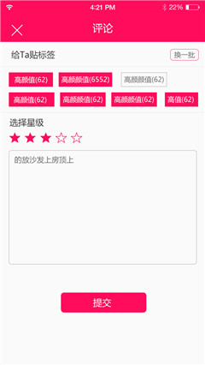

1. 填写评论
   1. 点击评论输入框，进入发表评论界面
   2. 评星：
      1. 默认0星，用户可以点击来选择几个星。最低1星，最多5星。用户评星只能是整数。
      2. 每颗星代表2分。
   3. 选择标签：
      1. 待选标签，是从后台标签库中的全部标签。每个标签后面数字是表明多少用户对该主播选择了这个标签。
      2. 每次显示12个。用户可以点击“换一换”来显示出更多的标签。
      3. 待选标签的显示顺序、以及换一换顺序，都是根据已被点评的次数进行显示。
      4. 当前用户在待选标签中，点击即可选择，选择后该标签变颜色；用户再次点击，可以取消，颜色恢复成未选中状态。
      5. 每次点评，最少必须选择一个标签，最多选择数量不限。
   4. 评论内容：1-300字。
2. 点击“发表”
   1. 点击提交按钮，如遇到没有打分、选择标签、填写内容，则提示相应信息，“请对该主播打分”、“请选择标签”、“请填写内容”；
   2. 如果字数不符合1-300字，客户端进行错误提示
      1. 评论内容不能为空
      2. 评论内容不能超过300字。
   3. 用户可以多次评论，没有限制；
   4. 发表评论成功后，返回并刷新评论列表（不需要刷新整个页面）。

### 赞评论

1. 用户对同一个评论，只能赞一次。
2. 点击“赞”，
   1. 如果尚未登录，进入登录界面，注册或登录完成后，自动返回到当前页面。赞成功，
   2. 如果已经登录，赞成功，
3. 赞成功之后，
   1. 页面中该评论的赞数量+1，
   2. 页面中原“赞”图标变为“已赞”图标。“已赞”图标不可再点击。

## 主播资料

主播资料内容，待定。

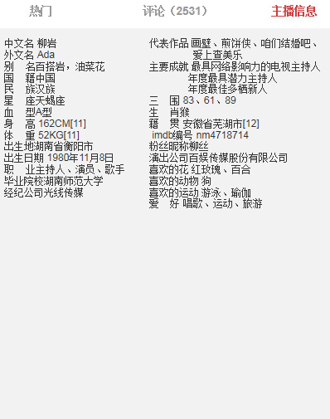

# 视频

## 全部视频列表页

1. 界面示意

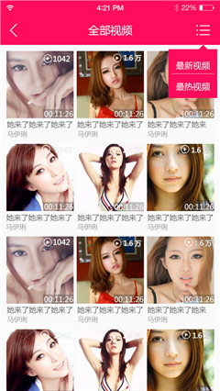

1. 界面介绍
   1. 页面名称：更多精品视频/更多最新视频
   2. 页面左上角“返回”，可以返回来源页面。
   3. 页面右上角，可以切换“最热、最新”，同时更换页面名称。
   4. 页面可以通过下拉，进行页面刷新。
   5. 页面可以通过上拉，加载更多。没有更多内容时，显示“暂无更多内容”
   6. 页面是一系列的视频展示
      1. 页面的前几个视频，可以由后台通过人工配置推荐，参见《后台管理》；
      2. 后面的视频，以视频播放次数/上线时间倒序排列。
      3. 展示内容包括：视频图片、视频名称、主播昵称、播放次数、时长
      4. 播放次数不足1万时，精确到个位数，例如7654次；超过1万时以万为单位，精确到小数点后1位，例如56789次显示为5.6万
   7. 点击进入对应的视频页面。

## 视频页面（h5）

### 视频首页

1. 界面示意

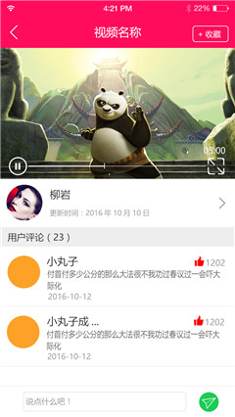

1. 界面说明
   1. 页面名称：具体视频名称
   2. 页面左上角“返回”，可以返回来源页面。
   3. 页面右上角“收藏或取消收藏”
   4. 页面底部是“评论”的固定菜单， 不跟随页面上下滑动。
   5. 页面可以通过下拉，进行页面刷新。
   6. 页面可以通过上拉，加载更多。没有更多内容时，显示“暂无更多内容”
2. 页面内容
   1. 上方是播放区域，（固定，不可上下移动）
      1. 中间是播放按钮
      2. 底部是进度条：显示视频总时长，当前播放时长为00::00。尚未开始播放时，不可拖拽进度条。
   2. 播放器下方是主播信息，包括主播头像、主播昵称。点击本行，可以进入该主播的首页。
   3. 评论列表
      1. 如没有用户评论，则显示“暂无评论~”
      2. 显示评论数量
      3. 评论排列：按照评论时间倒序排列。
      4. 每条评论，显示内容包括
         1. 用户头像、昵称、评论时间（年月日时分秒）
         2. 本评论被赞的数量，对应赞或已赞的菜单图标
         3. 评论内容
   4. 在评论列表页，点击底部的“我要评论”
      1. 如果尚未登录，进入登录界面，注册或登录完成后，返回到当前页面，并进入“评论”。
      2. 如果已经登录，直接进入“评论”。

### 视频播放

1. 视频页面中点击播放，在当前页面中进行播放。
   1. 轻点播放区域，在播放区域底部显示进度条、暂停、全屏菜单。底部菜单可以自动隐藏，或再次轻点进行隐藏。
   2. 可以拖拽进度条，控制进度。
   3. 可以暂停。
   4. 可以全屏播放
2. 全屏播放
   1. 功能同上，
   2. 差异在于，可以缩小到视频页面中播放。

### 收藏/取消收藏

1. 点击“收藏”，如果尚未登录，
   1. 进入登录界面，注册或登录完成后，自动返回到当前页面。
   2. 收藏成功，
   3. 页面中原“收藏”图标变为“取消收藏”图标。
2. 点击“收藏”，如果已经登录，
   1. 收藏成功，
   2. 页面中原“收藏”图标变为“取消收藏”图标。
3. 取消收藏：
   1. 对于已收藏的视频，显示“取消收藏”图标。
   2. 点击“取消收藏”，取消成功后，原“取消收藏”图标变为“收藏”图标。

### 发表评论

1. 填写评论
   1. 点击评论输入框，调出键盘。
   2. 评论内容：1-300字。
2. 点击“发表”
   1. 点击提交按钮，如遇到没有打分、填写内容，则提示相应信息，“请填写内容”；
   2. 如果字数不符合1-300字，客户端进行错误提示
      1. 评论内容不能为空
      2. 评论内容不能超过300字。
   3. 用户可以多次评论，没有限制；
   4. 发表评论成功后，返回并刷新评论列表（不需要刷新整个页面）。

### 赞评论

1. 用户对同一个评论，只能赞一次。
2. 点击“赞”，
   1. 如果尚未登录，进入登录界面，注册或登录完成后，自动返回到当前页面。赞成功，
   2. 如果已经登录，赞成功，
3. 赞成功之后，
   1. 页面中该评论的赞数量+1，
   2. 页面中原“赞”图标变为“已赞”图标。“已赞”图标不可再点击。

# 我的

## 我的首页

1. 界面示意

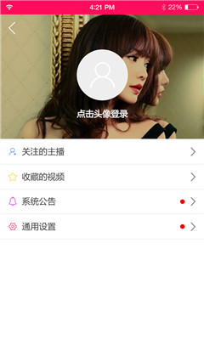 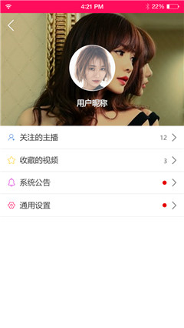

1. 头像和昵称：
   1. 如果已经登录，显示头像和昵称。点击后进入“个人信息”界面。
   2. 如果尚未登录，显示默认的未登录头像和“点击登录”链接。点击后进入登录页面，登录或注册后，返回到“我的”界面。
2. 关注的主播
   1. 如果用户没有登录，点击后进入登录页面。登录或注册后，自动进入“关注的主播”。
   2. 如果用户已经登录，页面中显示关注主播的数量，点击后进入“关注的主播”页面。
3. 收藏的视频
   1. 如果用户没有登录，点击后进入登录页面。登录或注册后，自动进入“收藏的视频”。
   2. 如果用户已经登录，页面中显示收藏视频的数量，点击后进入“收藏的视频”页面。
4. 系统公告
   1. 无需登录，点击后进入“系统公告”。
   2. 系统信息的推送，只针对客户端，不针对用户。
   3. 如果收到新消息，则进行新消息提示（包括在一级栏目左上角“我的”）。点击进入系统公告后，新消息提示不再显示。
5. 通用设置
   1. 无需登录，点击后进入“通用设置”。
   2. 通用设置，内容参见详细描述
   3. 通用设置中，包括用户建议反馈。如果收到客户回复，则进行新消息提示（包括在一级栏目左上角“我的”）。点击进入“建议反馈->我的回复”后，新消息提示不再显示。

## 我的资料

1. 界面示意

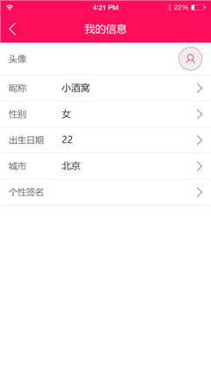

1. 界面说明
   1. 显示已有头像、昵称、性别、生日、所在城市、个性签名。
   2. 性别、生日、所在城市、个性签名，用户尚未填写时，显示为空。
   3. 点击头像图片，放大显示。点击头像该行，进入对应的修改界面。
   4. 点击其他，进入对应的修改界面。
2. 字段说明

|  |  |
| --- | --- |
| 字段 | 定义或选项 |
| 头像 | 拍照或从相册中选择 |
| 昵称 | 2-10位，支持汉字、数字、英文大小写、英文半角符号“-”和“_”。不允许纯数字；不允许纯符号；首位不允许符号；且符号不能连续。昵称唯一；昵称唯一性判断时，不区分英文大小写；昵称显示时，区分英文大小写。  也不允许，m+纯数字。 |
| 性别 | 男、女 |
| 出生日期 | 年月日 |
| 所在城市 | 城市 |
| 个性签名 | 0-30字。支持汉字、数字、英文大小写、标点符号。 |

1. 头像
   1. 点击该行或>，下方弹出层。

|  |
| --- |
| 拍照 |
| 从手机相册选择 |
|  |
| 取消 |

* 1. 用户选择后，按照安卓手机的通常方式处理。
  2. 确定后，提交服务端保存，并自动返回“个人信息”页面，并回显已保存头像。

1. 昵称
   1. 点击该行或>，进入设置页面。

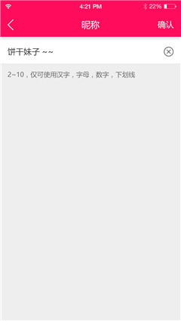

* 1. 初始值，显示原来的信息。
  2. 昵称说明：

|  |
| --- |
| 昵称长度2-10位。  支持汉字、数字、英文大小写、英文半角符号“-”和“_”。  不允许纯数字；不允许纯符号；首位不允许符号；且符号不能连续。  也不允许，m+纯数字。 |

* 1. 点击“保存”后，由客户端校验合法性之后，提交服务端校验昵称唯一性。服务端保存成功后，返回“个人信息”页面，并回显已保存信息。

1. 性别
   1. 在个人信息页面中，点选。点击该行或>，弹出层。

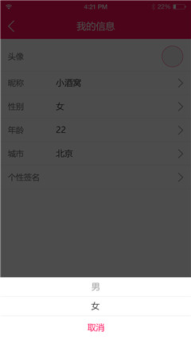

* 1. 显示当前设定的选项。
  2. 选择后，自动关闭层，提交服务端保存，回显已保存的选项。

1. 生日
2. 点击生日对应该行或>，弹出层。

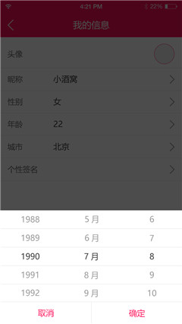

1. 显示当前设定的选项。
2. 默认值1990年1月1日。
3. 向上滑动年、月、日，都进行增长。
4. 年份上限：今年；下限：1949年。
5. 月份和日期的上限，根据年份进行判断。
6. 点击“确定”后，自动关闭层，提交服务端保存，回显已保存的选项。
7. 所在城市
   1. 点击所在城市对应或>，进入选择页面。

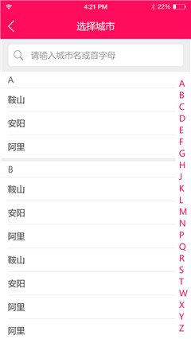

* 1. 显示当前设定的选项。
  2. 选择后，提交服务端保存，自动返回个人信息页面，回显已保存的选项。

1. 个性签名
   1. 点击个性签名对应该行或>，进入设置页面。



1. 初始值，如果是首次创建，为空。如果是修改，则显示原来的信息。
2. 个性签名说明：0-30字，支持汉字、数字、英文大小写、标点符号。
3. 点击“保存”后，客户端校验是否超出字数限制（如果字数为0，也提交，相当于删除原有签名）。服务端保存成功后，返回“个人信息”页面，并回显已保存的个性签名。

## 关注的主播

### 关注的主播列表页

1. 界面示意

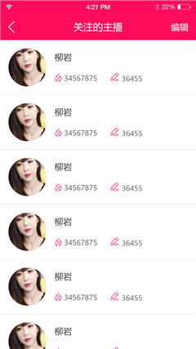

1. 界面说明
   1. 页面名称：关注的主播
   2. 页面左上角“返回”，可以返回来源页面。
   3. 页面右上角“编辑”，可以删除
   4. 页面可以通过下拉，进行页面刷新。
   5. 页面可以通过上拉，加载更多。没有更多内容时，显示“暂无更多内容”
2. 收藏的主播列表
   * 1. 按照收藏的时间倒序排列。
     2. 展示内容包括：主播头像、主播昵称、人气值、评论数量。
     3. 点击主播头像以及该行，进入到主播首页。

### 取消关注

1. 在列表页中，点击“编辑”进入“编辑”页面
   1. 可以通过勾选或者全选，选择后确认删除。
   2. 确认删除后，退出“编辑”页面，自动返回并刷新“列表页”，不再显示被删除的主播。对应主播的关注状态，变为“未关注”。
2. 界面示意

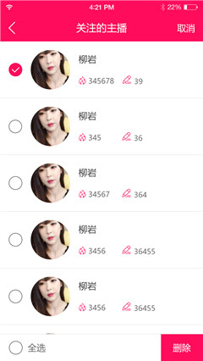

## 收藏的视频

### 收藏的视频列表

1. 界面示意



1. 界面说明
   1. 页面名称：收藏的视频
   2. 页面左上角“返回”，可以返回来源页面。
   3. 页面右上角“编辑”，可以删除
   4. 页面可以通过下拉，进行页面刷新。
   5. 页面可以通过上拉，加载更多。没有更多内容时，显示“暂无更多内容”
2. 收藏的视频列表
   1. 按照收藏的时间倒序排列。
   2. 展示内容包括：视频图片、视频名称、播放次数、时长。
   3. 点击，进入视频页面。

### 取消收藏

1. 在列表页中，点击“编辑”进入“编辑”页面
   1. 可以通过勾选或者全选，选择后确认删除。
   2. 确认删除后，退出“编辑”页面，自动返回并刷新“列表页”，不再显示被删除的视频。对应视频的收藏状态，变为“未收藏”。
2. 界面示意

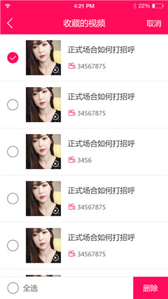

## 系统消息

1. 界面示意

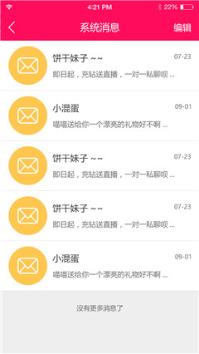 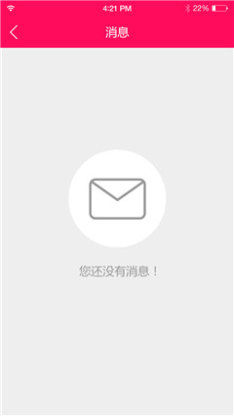

1. 界面说明
   1. 系统消息按照时间倒序排列。
   2. 显示内容包括：消息名称、消息图标、发布时间（年月日时分）、消息摘要。
   3. 消息摘要，最多显示2行，超出则以“…”提示。
   4. 点击消息后，由客户端打开对应消息的html页面。

## 通用设置

### 首页

1. 界面示意

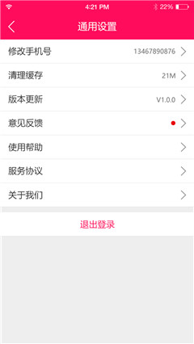

1. 界面说明
   1. 未登录情况下，不显示“修改手机号、退出登录”
   2. 修改手机号：显示当前登录对应的手机号。
   3. 清除缓存：显示当前的缓存大小。
   4. 版本更新：显示当前的版本号。
   5. 意见反馈，进入对应的界面
      1. 如果收到客户回复，则进行新消息提示（包括在一级栏目左上角“我的”、“我的->通用设置”）。点击进入“建议反馈->我的回复”后，新消息提示不再显示。
   6. 使用帮助，对应的html页面

|  |
| --- |
| < 使用帮助 |
| Html页面 |

* 1. 服务协议，对应的html页面

|  |
| --- |
| < 服务协议 |
| Html页面 |

* 1. 关于我们，对应的html页面

|  |
| --- |
| < 关于我们 |
| Html页面 |

* 1. 退出登录
     1. 用户在登录状态下，退出登录后，返回到“我的”首页。
     2. 退出登录后，客户端记录用户对应手机号，以便于下次登录。

### 修改手机号

1. 界面示意

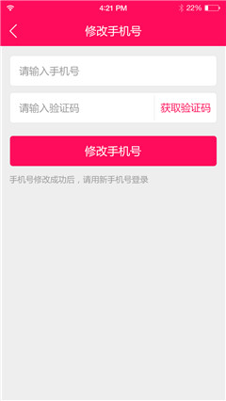

1. 修改流程
   1. 基本流程同手机号登录
   2. 用户点击发验证码，服务端校验
      1. “新手机号是否和当前登录手机号重复”，如果重复，不下发短信。返回错误提示，并由客户端弹出对话框

|  |
| --- |
| 新手机号不能和当前手机号重复！请输入其他手机号 |
| 确定 |

* + 1. “新手机号是否已经被注册”，如果已被注册，不下发短信。返回错误提示，并由客户端弹出对话框

|  |
| --- |
| 新手机号已经被注册！请输入其他手机号码 |
| 确定 |

* 1. 用户填写验证码，点击“修改手机号”，服务端验证
     1. “新手机号是否和当前登录手机号一致”，如果一致，返回错误提示，并由客户端弹出对话框

|  |
| --- |
| 新手机号不能和当前手机号重复！请输入其他手机号 |
| 确定 |

* + 1. “新手机号是否已经被注册”，如果已被注册，返回错误提示，并由客户端弹出对话框

|  |
| --- |
| 新手机号已经被注册！请输入其他手机号码 |
| 确定 |

* + 1. 新手机号没有和当前登录手机号一致，且没有被注册，修改成功。并返回提示“手机号修改成功”，并返回到“通用设置页面”

### 清除缓存

1. 在“通用设置”界面中，显示当前的缓存大小。
2. 点击后，弹窗进行提示。

|  |  |
| --- | --- |
| 是否要清空缓存？ | |
| 取消 | 清空缓存 |

1. 用户点击“取消”，关闭弹窗；用户点击“清空”，清空全部缓存内容，并进行提示“成功清空缓存”。

### 版本更新

1. 在“通用设置”界面中，显示当前的版本号。
2. 点击后，连接服务端检查是否有新版本。
3. 如果没有新版本，弹出消息提示“没有检测到新版本”。
4. 如果有新版本，弹出对话框进行提示。针对强制更新和非强制更新，具体内容参见“客户端启动时的版本检测”。

### 意见反馈

1. 用户填写反馈

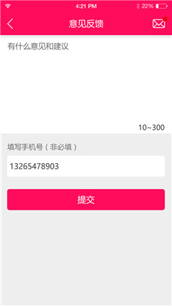

* 1. 用户无需登录，进入意见反馈界面。
     1. 如果用户收到客户回复，在右上角进行新消息提示。
     2. 用户进入我的回复后，新消息提示消失。
  2. 用户填写意见反馈
     1. 内容描述必填，10-300字。
     2. 联系手机号码，非必填项，1开头11位数字。用户登录状态下，自动填写手机号，用户可修改删除。

1. 用户查看回复

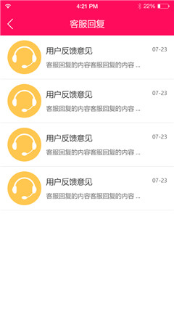 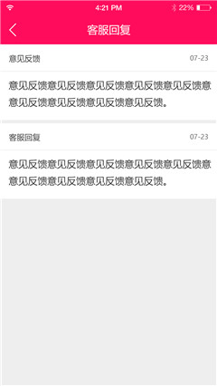

* 1. 我的回复列表页，显示我的回复的列表：包括用户的意见、回复内容、回复日期。
  2. 点击某条内容，进入详细的回复内容页：完整展示用户意见/反馈日期，我的回复/回复日期。